**Лабораторная работа #2**

2.1 Данные по безработице

|  |  |  |  |  |  |
| --- | --- | --- | --- | --- | --- |
| Район | Уровень зарегистрированной безработицы в % к численности рабочей силы | Численность безработных граждан  (на учете) | Темпы роста численности безработных (на начало года) | Темпы роста численности безработных граждан (предыдущий месяц) | Напряженность на рынке труда |
| Агаповский район | 2,6 | 209 | 32,8 | 97,2 | 1,1 |
| Аргаяшский район | 2,1 | 301 | 38,9 | 103,1 | 1,3 |
| Ашинский район | 1,9 | 431 | 55,7 | 92,5 | 0,7 |
| Брединский район | 7,6 | 778 | 68 | 150,2 | 7,8 |
| Варненский район | 2,2 | 221 | 66,4 | 143,5 | 1,2 |
| Верхнеуральский район | 1,6 | 299 | 42,4 | 108,7 | 1,7 |
| Верхнеуфалейский городской округ | 2,6 | 351 | 46,2 | 93,4 | 1,7 |
| Еманжелинский район | 1,3 | 295 | 45,4 | 98,3 | 0,8 |
| Еткульский район | 1,4 | 183 | 33 | 109,6 | 0,5 |
| Златоустовский городской округ | 1 | 905 | 26,4 | 103,2 | 0,9 |
| Карабашский городской округ | 2,2 | 89 | 48,9 | 103,5 | 0,2 |
| Карталинский район | 2,3 | 540 | 50 | 116,9 | 2,8 |
| Каслинский район | 1,6 | 177 | 33,4 | 94,7 | 0,7 |
| Катав-Ивановский район | 2,7 | 415 | 64 | 107 | 3 |
| Кизильский район | 4,7 | 542 | 72,9 | 133,5 | 17,5 |
| Копейский городской округ | 1 | 695 | 26,7 | 89,7 | 0,6 |
| Коркинский район | 1,5 | 370 | 43,4 | 105,1 | 0,7 |
| Красноармейский район | 2,2 | 365 | 28,7 | 102,2 | 0,8 |
| Кунашакский район | 1,5 | 123 | 35,8 | 105,1 | 0,7 |
| Кусинский район | 3,3 | 394 | 52,5 | 113,5 | 6,8 |
| Кыштымский городской округ | 1,1 | 214 | 43,1 | 109,2 | 0,4 |
| Локомотивный городской округ | 1,6 | 68 | 63,6 | 123,6 | 3,8 |
| Магнитогорский городской округ | 0,7 | 1262 | 23,9 | 98,2 | 0,3 |
| Миасский городской округ | 1,2 | 1031 | 29,8 | 97,6 | 1,1 |
| Нагайбакский район | 2,5 | 196 | 52,1 | 104,3 | 0,6 |
| Нязепетровский район | 4,4 | 307 | 67,5 | 107 | 10,5 |
| Озёрский городской округ | 1,3 | 499 | 35 | 95,8 | 1,3 |
| Октябрьский район | 4,4 | 450 | 72,2 | 143,8 | 7,1 |
| Пластовский район | 1,6 | 186 | 40,2 | 112,7 | 3 |
| Саткинский район | 2,3 | 711 | 60,1 | 107,1 | 1,4 |
| Снежинский городской округ | 0,6 | 130 | 30,7 | 102,4 | 0,2 |
| Сосновский район | 1,3 | 559 | 24,1 | 95,1 | 0,8 |
| Трёхгорный городской округ | 0,7 | 126 | 67 | 88,7 | 0,4 |
| Троицкий городской округ | 1,3 | 467 | 31 | 102 | 1,1 |
| Троицкий район | 3,4 | 330 | 38,1 | 104,4 | 1,5 |
| Увельский район | 1,2 | 162 | 47,9 | 100 | 0,4 |
| Уйский район | 3,6 | 397 | 62 | 116,8 | 7,2 |
| Усть-Катавский городской округ | 3,2 | 392 | 78,4 | 111,4 | 2,2 |
| Чебаркульский городской округ | 1,3 | 300 | 39 | 87,2 | 0,3 |
| Чебаркульский район | 1,5 | 222 | 29,2 | 85,1 | 1,6 |
| Челябинский городской округ | 0,7 | 4565 | 19,3 | 91,4 | 0,3 |
| Чесменский район | 4,1 | 378 | 71,3 | 137,5 | 6,4 |
| Южноуральский городской округ | 1,3 | 254 | 61,5 | 101,2 | 0,5 |

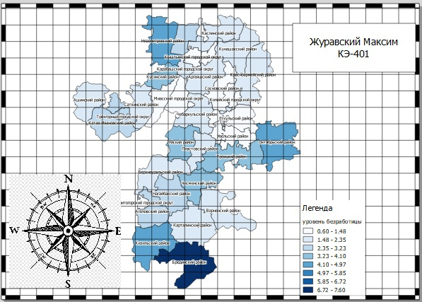

По этим данным видно, что в центральной части области низкий уровень безработицы. Наибольшие показатели в Брединском районе. В данном районе самый высокий уровень безработицы, а также высокая напряженность на рынке труда.

В целом по карте можно сказать что уровень безработицы растет с отдалением от центра региона.

2.2 Заработная плата

|  |  |
| --- | --- |
| Район | Средняя заработная плата |
| Агаповский район | 34065,7 |
| Аргаяшский район | 40155,2 |
| Ашинский район | 37114,3 |
| Брединский район | 40663,5 |
| Варненский район | 38201,9 |
| Верхнеуральский район | 36485,5 |
| Верхнеуфалейский городской округ | 36485,5 |
| Еманжелинский район | 37316,4 |
| Еткульский район | 37375 |
| Златоустовский городской округ | 37771 |
| Карабашский городской округ | 37771 |
| Карталинский район | 38136,7 |
| Каслинский район | 34398,3 |
| Катав-Ивановский район | 39039,8 |
| Кизильский район | 36330,6 |
| Копейский городской округ | 39538,9 |
| Коркинский район | 39185,1 |
| Красноармейский район | 42426,9 |
| Кунашакский район | 32859,3 |
| Кусинский район | 31812,9 |
| Кыштымский городской округ | 40721,9 |
| Локомотивный городской округ | 31721,9 |
| Магнитогорский городской округ | 41263,7 |
| Миасский городской округ | 39244,1 |
| Нагайбакский район | 33309,3 |
| Нязепетровский район | 35653,7 |
| Озёрский городской округ | 33309,3 |
| Октябрьский район | 34832,4 |
| Пластовский район | 32708,5 |
| Саткинский район | 38102,4 |
| Снежинский городской округ | 34832,4 |
| Сосновский район | 44912,6 |
| Трёхгорный городской округ | 32708,5 |
| Троицкий городской округ | 32843,7 |
| Троицкий район | 32843,7 |
| Увельский район | 34538,7 |
| Уйский район | 35972,8 |
| Усть-Катавский городской округ | 37637,4 |
| Чебаркульский городской округ | 40857,3 |
| Чебаркульский район | 40857,3 |
| Челябинский городской округ | 39651,3 |
| Чесменский район | 34310,8 |
| Южноуральский городской округ | 42793,4 |

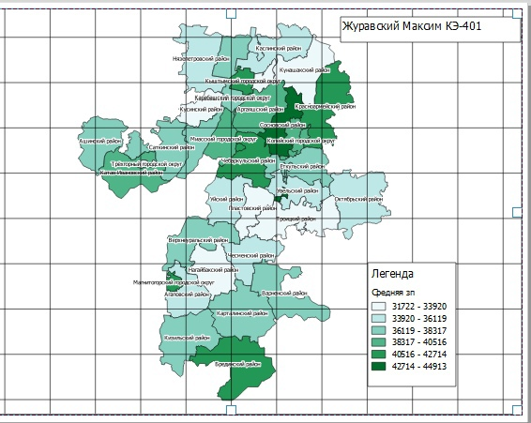

Основываясь на этих данных можно сказать, что самые высокие заработные платы сосредоточены в ключевых городах области и в районах вблизи Челябинска.